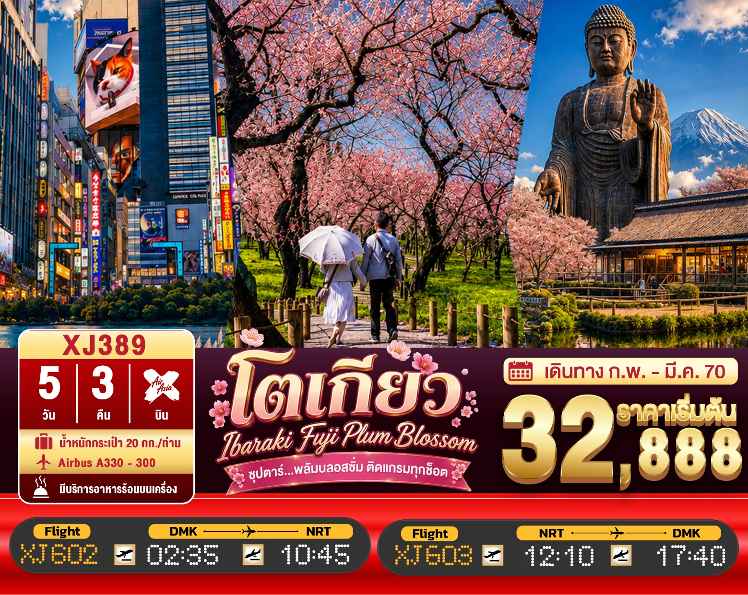

5วัน 3คืน | โปรแกรมท่องเที่ยว | อาหาร | โรงแรม
วันที่ 1 | ท่าอากาศยานนานาชาติดอนเมือง ประเทศไทย  XJ602 (02:35 – 10:45) | - | -
วันที่ 2 | ท่าอากาศยานนานาชาตินาริตะ – จังหวัดอิบารากิ –  พระใหญ่อุชิคุ ไดบุสสึ – อิออน มอลล์ ทสึจิอุระ – เมืองมิโตะ | - / BS / - | MITO HOTEL SEASON, IBARAKI  หรือเทียบเท่า★★★
วันที่ 3 | เมืองมิโตะ – สวนไคราคุเอน (ชมดอกบ๊วย) – จังหวัดไซตามะ – ย่านเมืองเก่าคาวะโกเอะ – ตรอกลูกกวาด – จังหวัดยามานาชิ –  หมู่บ้านโอชิโนะฮัคไค – ออนเซ็น + ขาปูยักษ์ | B / L / D | YUKARI NO MORI, YAMANAKAKO  หรือเทียบเท่า★★★
วันที่ 4 | เมืองยามานาชิ – สวนสาธารณะโออิชิ – พิธีชงชาญี่ปุ่น – กรุงโตเกียว – ชมแมวยักษ์ 3 มิติ พร้อมช้อปปิ้ง ย่านชินจูกุ –  เมืองนาริตะ | B / L / - | THE HEDISTAR HOTEL NARITA  หรือเทียบเท่า★★★
วันที่ 5 | ท่าอากาศยานนานาชาตินาริตะ – ท่าอากาศยานนานาชาติดอนเมือง  XJ603 (12:10 – 17:40) | B / - / - | -

โดยสายการบิน แอร์เอเชียเอ็กซ์ (XJ)

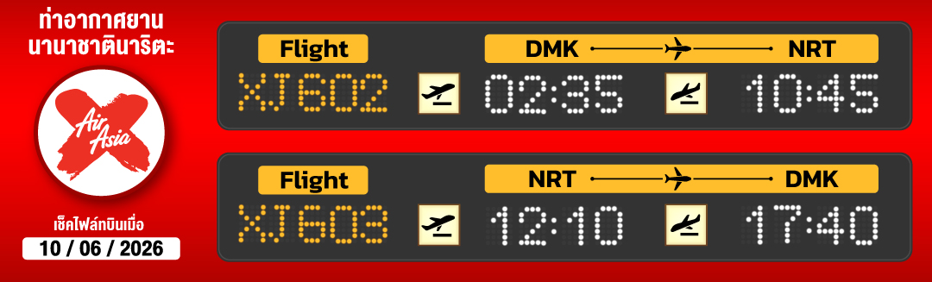
ไฮไลท์!! ชมดอกบ๊วยกว่า 3,000 ต้น ณ สวนไคราคุเอน 1 ใน 3 สวนที่สวยที่สุดของญี่ปุ่น สัญลักษณ์แห่งการมาเยือนของฤดูใบไม้ผลิ (ขึ้นอยู่กับสภาพอากาศ)
สักการะ พระใหญ่อุชิคุ ไดบุสสึ พระพุทธรูปปางยืนที่สูงที่สุดในญี่ปุ่น
ย้อนยุคไปกับ หมู่บ้านเอโดะจิ๋ว ณ คาวาโกเอะ และช้อปปิ้งสินค้าพื้นเมือง ณ ตรอกลูกกวาด
หมู่บ้านโอชิโนะฮักไก วิวภูเขาไฟฟูจิสีขาวตัดกับพื้นหลังสีฟ้า เป็นภาพที่สวยงามมาก
จุดถ่ายรูปยอดนิยม กับวิวฟูจิแบบพาโนรามา ณ สวนสาธารณะโออิชิ
สัมผัสวัฒนธรรมดั้งเดิมของญี่ปุ่น เรียนรู้การชงชาแบบญี่ปุ่น
ช้อปปิ้งจุใจ อิออน มอลล์ และย่านดังกรุงโตเกียว ชินจุกุ พร้อมเช็คอิน
แลนด์มาร์คแมวยักษ์ 3 มิติ
บุฟเฟ่ต์ขาปู และผ่อนคลายกับการแช่น้ำแร่ธรรมชาติ (ออนเซน)
มีน้ำดื่มบริการบนรถบัสวันละ 1 ขวด
ที่นั่งจำนวน กรุ๊ปละ 34 ท่าน
วันเดินทาง | ราคาผู้ใหญ่ | พักเดี่ยว | อากาศ
11 – 15 กุมภาพันธ์ 2570 | 32,888.- | 8,000.- | 
19 – 23 กุมภาพันธ์ 2570 (วันมาฆบูชา) | 35,888.- | 8,000.-
23 – 27 กุมภาพันธ์ 2570 | 35,888.- | 8,000.- | 
03 – 07 มีนาคม 2570 | 35,888.- | 8,000.-
04 – 08 มีนาคม 2570 | 35,888.- | 8,000.-
09 – 13 มีนาคม 2570 | 35,888.- | 8,000.-
10 – 14 มีนาคม 2570 | 35,888.- | 8,000.-
11 – 15 มีนาคม 2570 | 35,888.- | 8,000.-
12 – 16 มีนาคม 2570 | 35,888.- | 8,000.-
16 – 20 มีนาคม 2570 | 35,888.- | 8,000.-
>>สภาพอากาศเป็นเพียงการพยากรณ์ อาจมีการเปลี่ยนแปลงได้ ควรเช็คในใบนัดหมายอีกครั้ง<<
** หมายเหตุ ไม่มีราคาเด็ก เนื่องจากเป็นราคาพิเศษ /Infant เด็กอายุต่ำกว่า 2 ปี ราคา 6,000 บาท/ท่าน
ราคานี้ไม่รวมค่าทิปท่านละ 2,000 บาท/ท่าน/ทริป
ถ้าโปรแกรมมีการปรับราคา บริษัทจะไม่มีอาหารบนเครื่องทันที

สำหรับลูกค้าท่านที่มีตั๋วเครื่องบินแล้ว (JOINTOUR)
ลดจากราคาทัวร์ 7,000 บาท/ท่าน (มีจำนวนจำกัด)

วันแรก ท่าอากาศยานนานาชาติ ดอนเมือง ประเทศไทย
23.00 น. พร้อมกันที่ ท่าอากาศยานนานาชาติ ดอนเมือง อาคาร 1 ชั้น3 ประตู1 ผู้โดยสารขาออกระหว่างประเทศ เคาน์เตอร์ สายการบินแอร์เอเชีย เอ็กซ์ เจ้าหน้าที่ของบริษัทฯ คอยให้การต้อนรับ และอำนวยความสะดวกในการเช็คอิน

วันที่สอง ท่าอากาศยานนานาชาตินาริตะ – จังหวัดอิบารากิ – พระใหญ่อุชิคุ ไดบุสสึ –
อิออน มอลล์ ทสึจิอุระ – เมืองมิโตะ
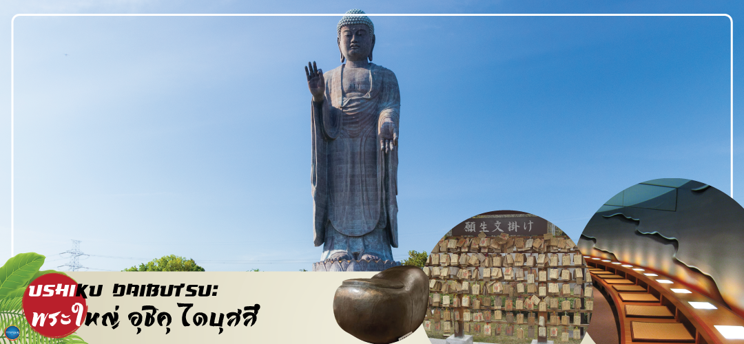
02.35 น. เหิรฟ้าสู่ เมืองนาริตะ ประเทศญี่ปุ่น โดยเที่ยวบินที่ XJ602
สายการบิน AIR ASIA X ใช้เครื่อง AIRBUS A330-300 จำนวน 377 ที่นั่ง จัดที่นั่งแบบ 3-3-3 (น้ำหนักกระเป๋า 20 กก./ท่าน หากต้องการซื้อน้ำหนักเพิ่ม ต้องเสียค่าใช้จ่าย)
บริการอาหารและเครื่องดื่มบนเครื่อง (ราคาโปรโมชั่นไม่มีอาหารบนเครื่อง)
10.45 น. เดินทางถึง ท่าอากาศยานนานาชาตินาริตะ ประเทศญี่ปุ่น นำท่านผ่านขั้นตอนการตรวจคนเข้าเมืองและศุลกากร เรียบร้อยแล้ว (เวลาที่ญี่ปุ่น เร็วกว่าเมืองไทย 2 ชั่วโมง กรุณาปรับนาฬิกาของท่านเพื่อความสะดวกในการนัดหมายเวลา) ***สำคัญมาก!! ประเทศญี่ปุ่นไม่อนุญาตให้นำอาหารสด จำพวก เนื้อสัตว์ พืช ผัก ผลไม้ เข้าประเทศ หากฝ่าฝืนมีโทษปรับและจับ
นำท่านออกเดินทางสู่ จังหวัดอิบารากิ (Ibaraki) (ใช้เวลาเดินทางประมาณ 50 นาที) ตั้งอยู่ในภูมิภาคคันโตของเกาะฮอนชู ประเทศญี่ปุ่น อิบารากิซึ่งอยู่ไม่ห่างจากโตเกียว เต็มไปด้วยสถานที่ท่องเที่ยวอันสวยงามมากมาย โดยเฉพาะเทศกาลที่เกี่ยวกับดอกไม้ ที่มีให้ชมตลอดทั้งปี นอกจากนี้ยังเป็นเจังหวัดที่มีการผลิตนัตโตะ หรือ ถั่วเน่าญี่ปุ่น มากที่สุดในญี่ปุ่นอีกด้วย
เที่ยง รับประทานอาหารว่าง -- Box set (1) (เนื่องจากปกติสายการบินจะเสิร์ฟอาหารก่อนเครื่องลงจอด 2 ชั่วโมง)
นำท่านนมัสการ พระใหญ่อุชิคุ ไดบุสสึ (Ushiku Daibutsu) เป็นพระพุทธรูปปางยืนที่สูงที่สุดของประเทศญี่ปุ่น และเคยเป็นรูปปั้นที่สูงที่สุดในโลกที่ถูกบันทึกไว้โดยหนังสือบันทึกสถิติโลกกินเนสบุ๊ค (Guinness Book of world records) เมื่อปี ค.ศ. 1995 ด้วย จากความสูงถึง 120 เมตร ทำให้สามารถมองเห็นได้ตั้งแต่ใจกลางเมืองโตเกียวเลยทีเดียว สามารถเข้าไปยังบริเวณภายในรูปปั้นและขึ้นไปยังจุดที่เป็นหอสังเกตการณ์ในระดับความสูงที่ 85 เมตร ซึ่งจะอยู่ตรงส่วนของหน้าอกพระพุทธรูป เป็นจุดที่สามารถมองเห็น วิวในมุมด้านกว้างได้ ทั้งหมด บนชั้นนี้จะมีกระจกที่เป็นช่องหน้าต่างอยู่ด้วยกัน 4 ด้าน และมองเห็นภูเขาไฟฟูจิได้จากตรงนี้อีกด้วย (ราคาไม่รวมค่าเข้าพระพุทธรูปด้านใน)
จากนั้นเดินทางสู่ อิออน มอลล์ ทสึจิอุระ (Aeon Tsuchiura Mall) (ใช้เวลาเดินทางประมาณ 30 นาที) ห้างสรรพสินค้าที่นิยมในหมู่นักท่องเที่ยวชาวต่างชาติ ภายในตกแต่งในรูปแบบที่ทันสมัยสไตล์ญี่ปุ่น มีร้านค้าที่หลากหลาย ทั้งร้านจำหน่ายสินค้าแฟชั่น อาหารสดใหม่ และอุปกรณ์ภายในบ้าน นอกจากนี้ยังมีร้านเสื้อผ้าแฟชั่นมากมาย เช่น H&M, GU shop, UNIQLO, และซุปเปอร์มาร์เก็ต
เย็น อิสระรับประทานอาหารเย็นตามอัธยาศัย
พักที่ MITO HOTEL SEASON, IBARAKI หรือระดับเดียวกัน
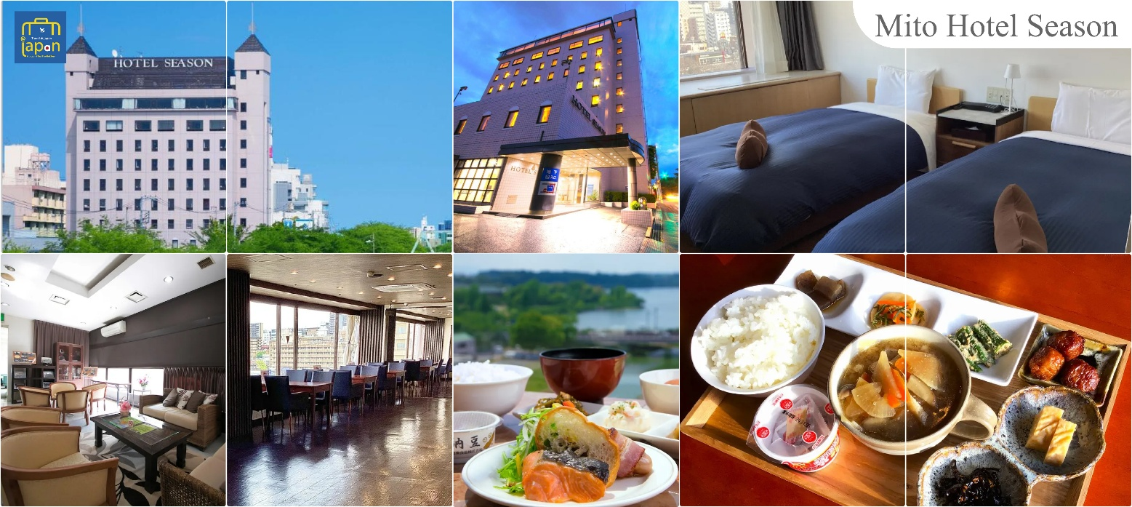

วันที่สาม เมืองมิโตะ – สวนไคราคุเอน (ชมดอกบ๊วย) – จังหวัดไซตามะ – ย่านเมืองเก่าคาวะโกเอะ – ตรอกลูกกวาด – จังหวัดยามานาชิ – หมู่บ้านโอชิโนะฮัคไค – ออนเซ็น + ขาปูยักษ์
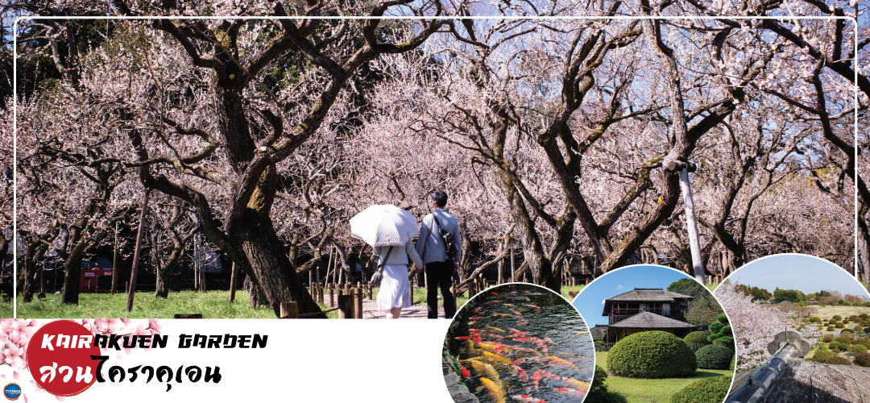
เช้า รับประทานอาหารเช้า ณ ห้องอาหารของโรงแรม (2)
นำท่านชม สวนไคราคุเอน (Kairakuen Garden) 1ใน 3 สวนที่สวยที่สุดของญี่ปุ่น ตั้งอยู่ในเมืองมิโตะ จังหวัดอิบารากิ สร้างขึ้นเมื่อปี ค.ศ. 1842 โดยโทคุกาวะ นาริอากิ เพื่อเป็นสวนที่เปิดให้ประชาชนได้พักผ่อนและชื่นชมธรรมชาติร่วมกัน ภายในสวนมีต้นบ๊วยกว่า 3,000 ต้น จากกว่า 100 สายพันธุ์ ซึ่งจะผลิบานอย่างงดงามในช่วงเดือนกุมภาพันธ์ถึงปลายเดือนมีนาคม พร้อมเทศกาลดอกบ๊วยอันเลื่องชื่อ นอกจากนี้ยังสามารถเที่ยวชมได้ตลอดทั้งปี ด้วยความงดงามของดอกไม้และทัศนียภาพที่เปลี่ยนไปตามฤดูกาล ไม่ว่าจะเป็นซากุระ อาซาเลีย ฮางิ และซากุระฤดูหนาว รวมถึงป่าไผ่ อาคารโคบุนเต และวิวทะเลสาบเซ็นบะที่อยู่เคียงข้างสวน สร้างบรรยากาศอันร่มรื่นและเปี่ยมด้วยเสน่ห์แบบญี่ปุ่นดั้งเดิม (บริษัทรวมค่าเข้าชมสวนเท่านั้น)
จากนั้นนำท่านเดินทางสู่ จังหวัดไซตามะ (Saitama) (ใช้เวลาเดินทางประมาณ 2 ชั่วโมง) อยู่ในภูมิภาคคันโต มีความเจริญมากเพราะอยู่ติดโตเกียว มีเมืองชิชิบุ ที่โดดเด่นเรื่องธรรมชาติอุดมสมบูรณ์ เมืองโอมิยะและคาวาโกเอะ ที่เป็นแหล่งรวมจุดช้อปปิ้งและสถานที่ที่ท่องเที่ยวน่าสนใจหลายแห่ง
เที่ยง รับประทานอาหารกลางวัน ณ ภัตตาคาร (3)
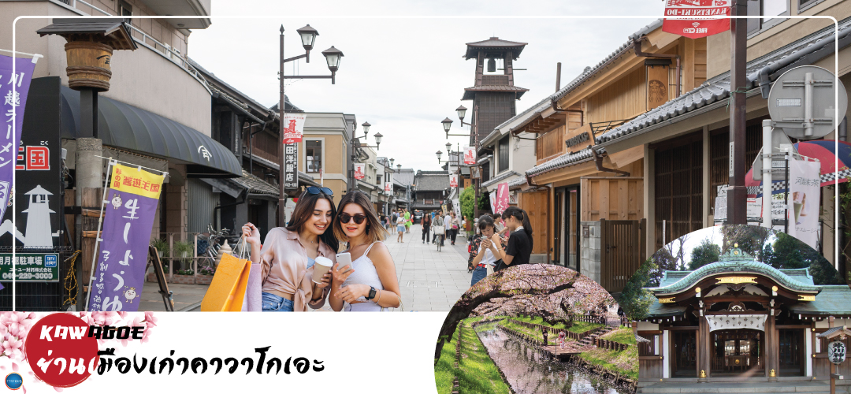
เดินชม ย่านเมืองเก่าคาวาโกเอะ (Kawagoe’s Warehouse District) เป็นย่านที่มีบ้านเรือนสมัยเอโดะตลอดแนวยาวสองข้างทาง และบริเวณนี้ยังเคยมีโกดังเก็บของอยู่หลายแห่งตั้งแต่สมัยก่อน โดยคำว่า Kura แปลว่า โกดัง จึงเป็นที่มาของชื่อถนนคุระซุคุริ Kurazukuri ซึ่งเป็นเส้นที่คนนิยมเดินเที่ยวชมตึกรามบ้านช่องและสถาปัตยกรรมของเมืองนี้ ในสมัยก่อนเนื่องจากเมืองคาวาโกเอะเจริญรุ่งเรืองทางด้านการค้าขายเป็นอย่างมากเปรียบได้กับโตเกียวในปัจจุบันเลยทีเดียว พ่อค้าแม่ค้าจึงร่ำรวยและมีการสร้างอาคารต่างๆขึ้นเรื่อยๆ บางอาคารก็มีอายุเก่าแก่และยังคงความดั้งเดิมมาจนถึงปัจจุบันก็มี จากนั้นให้ท่าน อิสระช้อปปิ้งเลือกซื้อสินค้าพื้นเมือง ณ ตรอกลูกกวาด (Candy Alley) เป็นเส้นช้อปปิ้ง ที่ร้านค้าส่วนใหญ่จะขายขนมพื้นเมืองเช่น เค้ก และ ขนมหวาน จึงเป็นที่มาของชื่อตรอกลูกกวาดหรือตรอกขนมนั่นเอง นอกจากนี้ยังมีขายคารินโดะ (karinto) คุ้กกี้พื้นเมืองญี่ปุ่น, ไอศกรีม, ขนมที่ทำจากถั่วแดงและมันหวาน และยังมีของเล็กชิ้นเล็กๆและของฝากต่างๆ
ได้เวลาอันสมควรนำท่านเดินทางสู่ จังหวัดยามานาชิ (ใช้เวลาเดินทางประมาณ 2 ชั่วโมง)
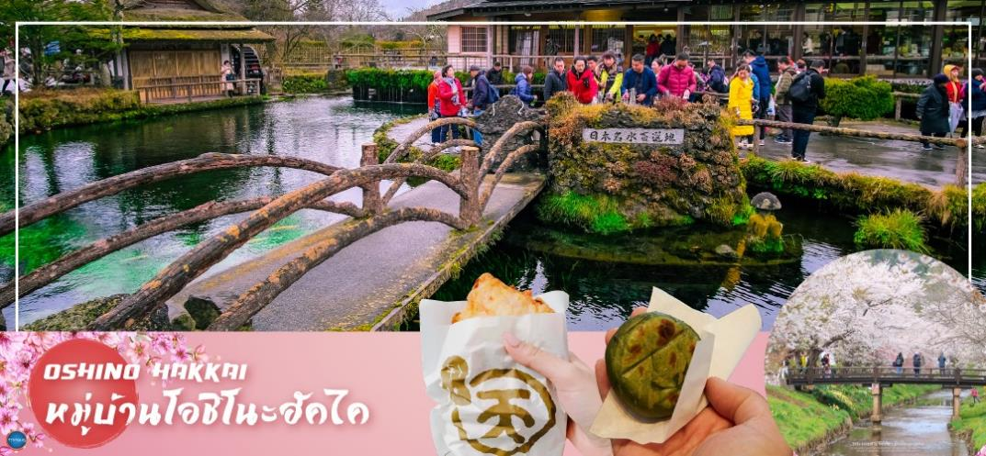
เพื่อนำท่านชม หมู่บ้านโอชิโนะฮัคไค (Oshino Hakkai) ให้ท่านเจาะลึกตามหาแหล่งนํ้าบริสุทธิ์จากภูเขาไฟฟูจิ ที่เป็นแหล่งนํ้าตามธรรมชาติตั้งอยู่ในหมู่บ้านโอชิโนะ จ.ยามานชิ หรือพูดในทางกลับกันคือกลุ่มนํ้าผุดโอชิโนะฮัคไค เพียงก้าวแรกที่ย่างเท้าเข้าไปในหมู่บ้านก็สัมผัสได้ถึงอากาศบริสุทธิ์ และไอเย็นจากแหล่งนํ้าธรรมชาติที่มีให้เห็นอยู่ทุกมุม โดยในบ่อนํ้าใสแจ๋วมีปลาหลากหลายพันธุ์แหวกว่ายอย่างสบายอารมณ์ แต่ขอบอกเลยว่านํ้าแต่ละบ่อนั้นเย็นจับใจจนแอบสังสัยว่าน้องปลาไม่หนาวสะท้านกันบ้างหรือ เพราะอุณหภูมิในนํ้าเฉลี่ยอยู่ที่ 10-12 องศาเซลเซียสนอกจากชมแล้วก็ยังมีนํ้าผุดจากธรรมชาติให้ตักดื่มตามอัธยาศัย และที่สำคัญ หมู่บ้านโอชิโนะยังเป็นแหล่งช้อปปิ้งสินค้าโอทอปชั้นเยี่ยมอีกด้วย

พักที่ YUKARI NO MORI, YAMANAKAKO หรือระดับเดียวกัน

ค่ำ รับประทานอาหารค่ำ ณ ภัตตาคาร ของโรงแรม (4) พิเศษ!! อิ่มอร่อยกับ บุฟเฟ่ต์ขาปู
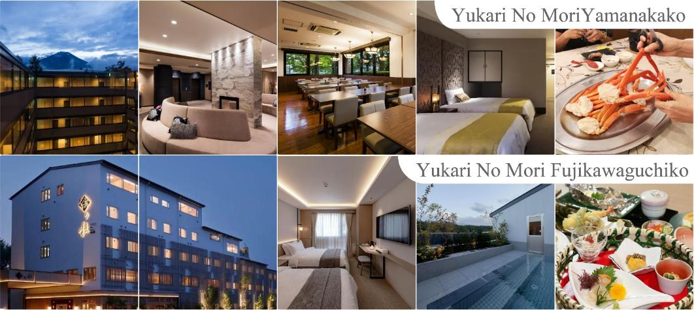
หลังอาหารให้ท่านได้ผ่อนคลายกับการแช่น้ำแร่ธรรมชาติ เชื่อว่าถ้าได้แช่น้ำแร่แล้ว จะทำให้ผิวพรรณสวยงามและช่วยให้ระบบหมุนเวียนโลหิตดีขึ้น

วันที่สี่ เมืองยามานาชิ – สวนสาธารณะโออิชิ – พิธีชงชาญี่ปุ่น – กรุงโตเกียว – ชมแมวยักษ์ 3 มิติ พร้อมช้อปปิ้ง ย่านชินจูกุ – เมืองนาริตะ
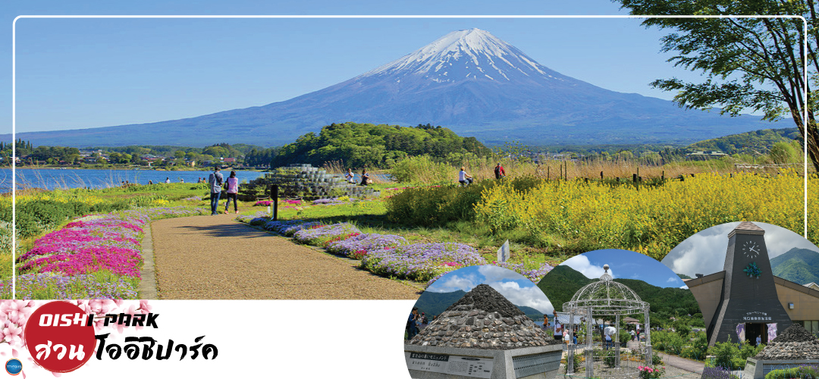
เช้า รับประทานอาหารเช้า ณ ห้องอาหารของโรงแรม (5)
นำท่านสู่ โออิชิพาร์ค (Oishi Park) สวนสาธารณะริมทะเลสาบคาวากูจิโกะ จุดชมวิวยอดฮิตของภูเขาไฟฟูจิ ซึ่งมีดอกไม้ชนิดอื่น ๆ มากกว่า 90 ชนิด ที่จะอวดโฉมกันในแต่ละฤดู โดยมีภูเขาไฟฟูจิเป็นฉากหลัง ให้ท่านเดินชมพร้อมเก็บภาพความประทับใจไปตามถนนดอกไม้ และในฤดูหนาว ทิวทัศน์อันงดงามของภูเขาไฟฟูจิจะสวยมากเพราะมองเห็นภูเขาได้อย่างชัดเจนไม่มีเมฆมาบดบัง (ขึ้นอยู่กับสภาพอากาศ)
จากนั้นนำท่านสัมผัสวัฒนธรรมดั้งเดิมของญี่ปุ่น นั่นก็คือ การเรียนพิธีชงชาญี่ปุ่น (ใช้เวลาเดินทางประมาณ 20 นาที) โดยการชงชาตามแบบญี่ปุ่นนั้น มีขั้นตอนมากมาย เริ่มตั้งแต่การชงชา การรับชา และการดื่มชา ทุกขั้นตอน นั้นล้วนมีพิธี รายละเอียดที่บรรจงและสวยงามเป็นอย่างมาก พิธีชงชานี้ไม่ใช่แค่รับชมอย่างเดียว ยังเปิดโอกาสให้ท่านได้มีส่วนร่วมในพิธีการชงชานี้อีกด้วย และให้ท่านได้อิสระเลือกซื้อของที่ระลึกตามอัธยาศัย
เที่ยง รับประทานอาหารกลางวัน ณ ภัตตาคาร (6)
เดินทางสู่ กรุงโตเกียว (Tokyo) (ใช้เวลาเดินทางประมาณ 2 ชั่วโมง) เมืองหลวงของประเทศญี่ปุ่น ตั้งอยู่ในภูมิภาคคันโต (Kanto) บนเกาะฮอนชู (Honshu) ในอดีตคือเมืองเอโดะ (Edo) มีรถไฟสายยามาโนเตะ (Yamanote) วนเป็นวงกลมอยู่ใจกลางเมือง มีสถานที่ท่องเที่ยวมากมาย เป็นจุดหมายปลายทางยอดนิยมของนักท่องเที่ยวทั่วโลก
นำท่านช้อปปิ้ง ย่านชินจุกุ (Shinjuku) ให้ท่านอิสระและเพลิดเพลินกับการช้อปปิ้งสินค้ามากมายทั้งเครื่องใช้ไฟฟ้า กล้องถ่ายรูปดิจิตอล นาฬิกา เครื่องเล่นเกมส์ หรือสินค้าที่จะเอาใจคุณผู้หญิงด้วย กระเป๋า รองเท้า เสื้อผ้า แบรนด์เนม เสื้อผ้าแฟชั่นสำหรับวัยรุ่น เครื่องสำอางยี่ห้อดังของญี่ปุ่นไม่ว่าจะเป็น KOSE, KANEBO, SK II, SHISEDO และอื่นๆ อีกมากมาย ห้ามพลาด!!! จุดเช็คอินแห่งใหม่ของชาวโซเชี่ยล นั่นก็คือ แมวยักษ์ 3 มิติ ที่โผล่บนจอแอลอีดีมีขนาดมหึมา จอมีความโค้งขนาด 154 ตารางเมตร (1,664 ตารางฟุต) เสียงที่ออกจากลำโพงคุณภาพเกรดดี ความละเอียดภาพระดับ 4K ถือเป็นเทคโนโลยีระดับสูง ที่ให้ภาพเสมือนจริงปรากฎเป็นภาพแมวเหมียวเดินเล่นไปมาอยู่เหนือกรุงโตเกียว นอกจากแมวยักษ์แล้ว ท่านยังสามารถรับชมโฆษณาต่างๆ ที่ถูกครีเอทให้เป็นภาพ 3 มิติผ่านจอแอลอีดีนี้ ไม่ว่าจะเป็น แพนด้า, รองเท้าไนกี้, น้องหมา Pompompurin, จานบิน UFO แม้แต่ หุ่นยนต์เครื่องดูดฝุ่น ท่านสามารถรับชมและเก็บภาพได้ตามอัธยาศัย

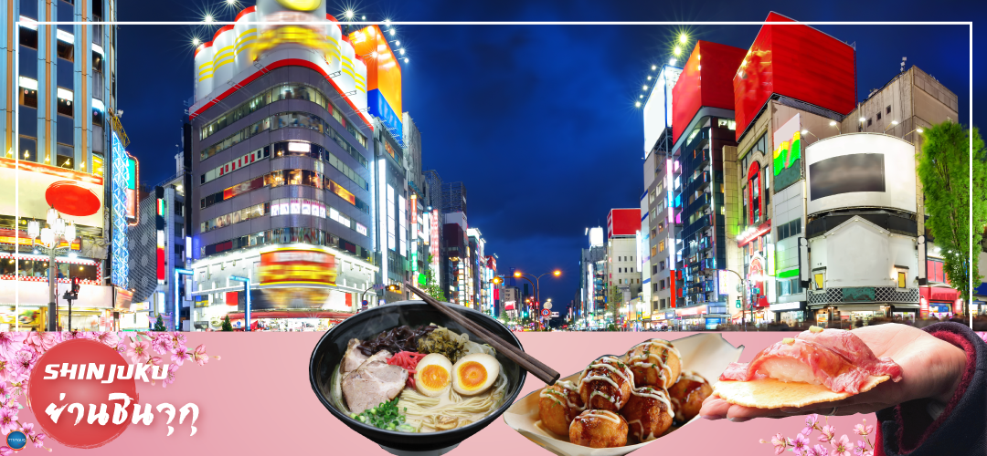
เย็น อิสระรับประทานอาหารเย็นตามอัธยาศัย
ได้เวลาอันสมควรนำท่านเดินทางสู่ เมืองนาริตะ (ใช้เวลาเดินทางประมาณ 1 ชั่วโมง)
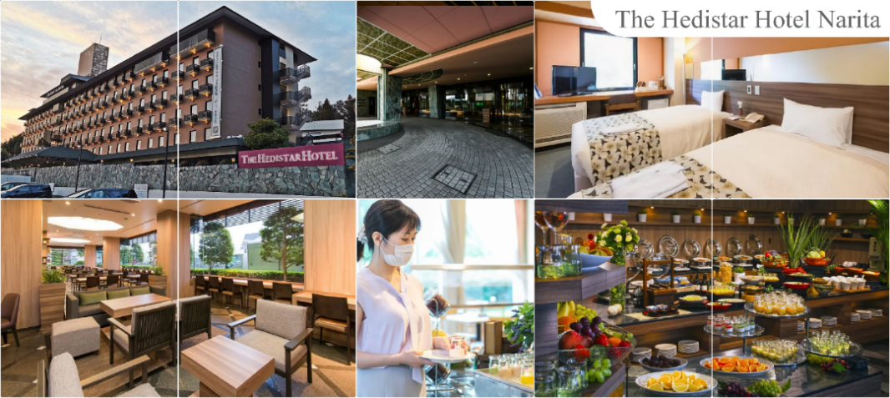
พักที่ THE HEDISTAR HOTEL NARITA หรือระดับเดียวกัน

วันที่ห้า ท่าอากาศยานนานาชาตินาริตะ – ท่าอากาศยานนานาชาติ ดอนเมือง
เช้า รับประทานอาหารเช้า ณ ห้องอาหารของโรงแรม (7)
นำท่านออกเดินทางสู่ ท่าอากาศยานนานาชาตินาริตะ (โดยรถบัสโรงแรม)
12.10 น. ออกเดินทางสู่ กรุงเทพฯ โดยสายการบิน แอร์เอเชีย เอ็กซ์ เที่ยวบินที่ XJ603
17.40 น. เดินทางถึง ท่าอากาศยานนานาชาติ ดอนเมือง โดยสวัสดิภาพ พร้อมความประทับใจ
บริการอาหารและเครื่องดื่มบนเครื่อง (ราคาโปรโมชั่นไม่มีอาหารบนเครื่อง)
*************
*หากท่านใดมีไฟท์บินภายในประเทศ กรณีที่เกิดไฟท์ดีเลย์ หรือเกิดปัญหานอกเหนือจากการควบคุม
ณ ปัจจุบันทางบริษัทและสายการบินอินเตอร์จะไม่รับผิดชอบชดเชยค่าเสียหายทุกกรณี*

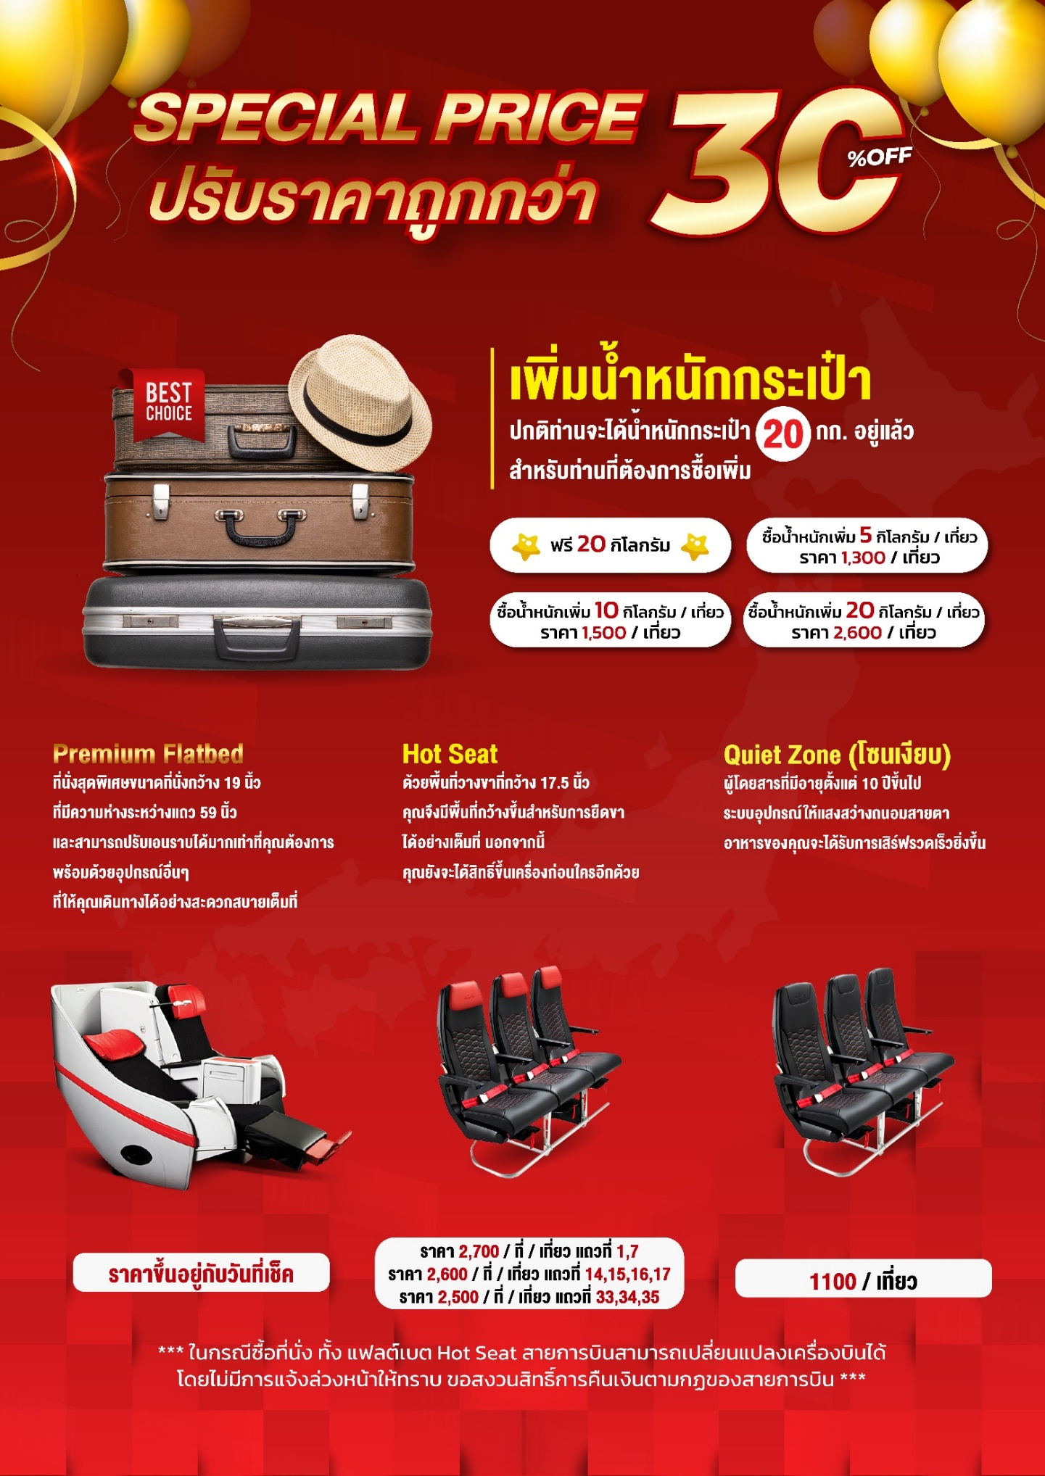
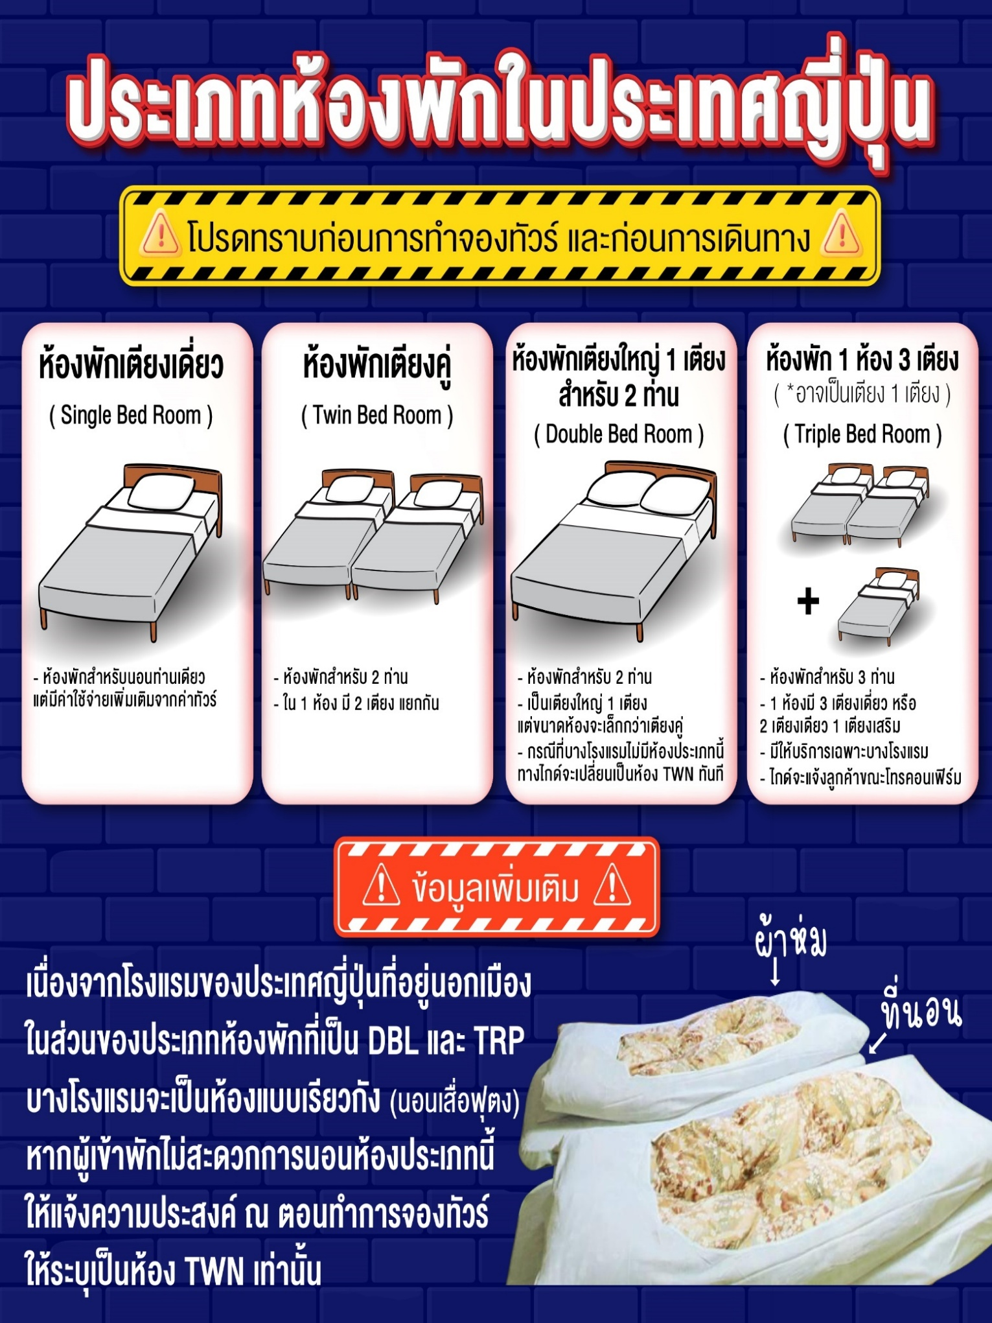
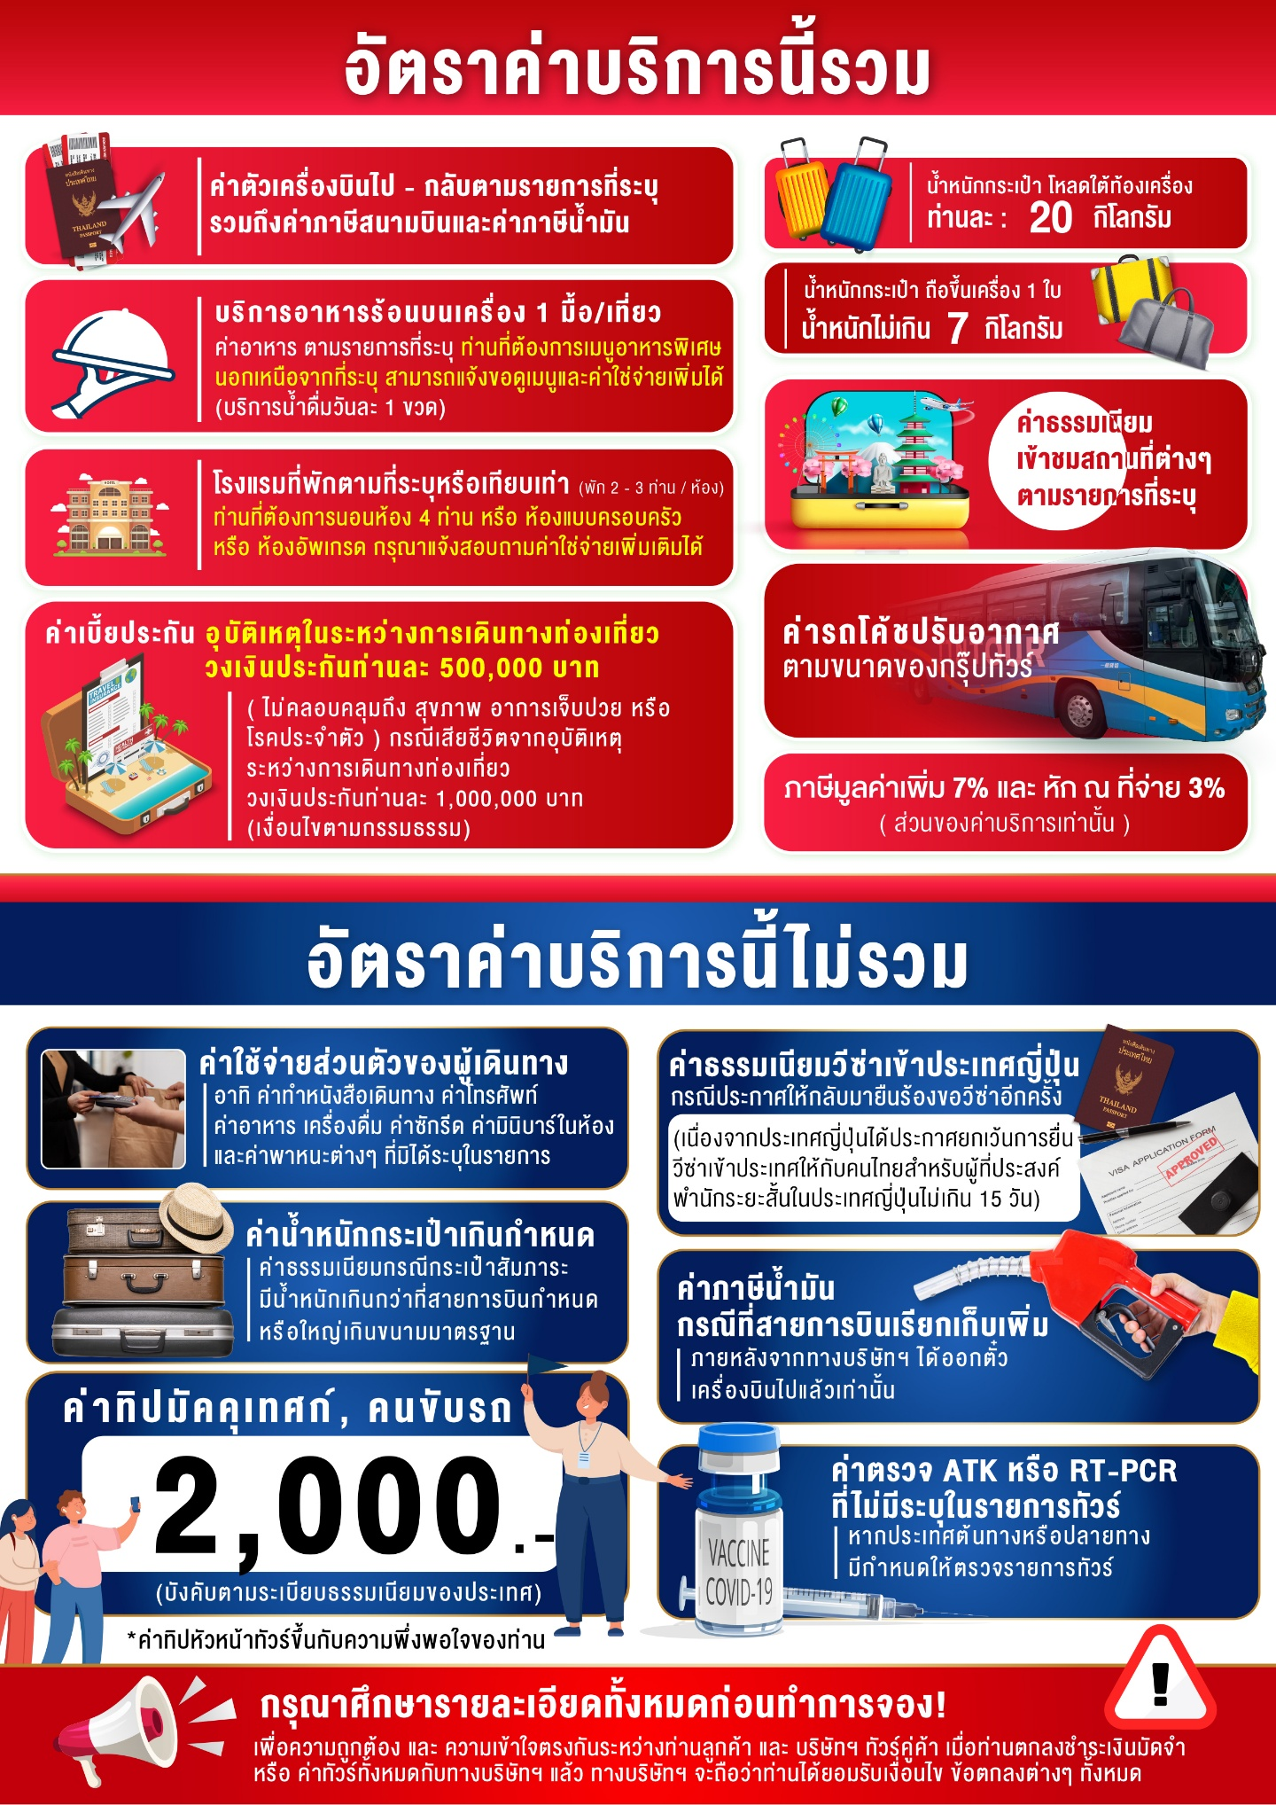
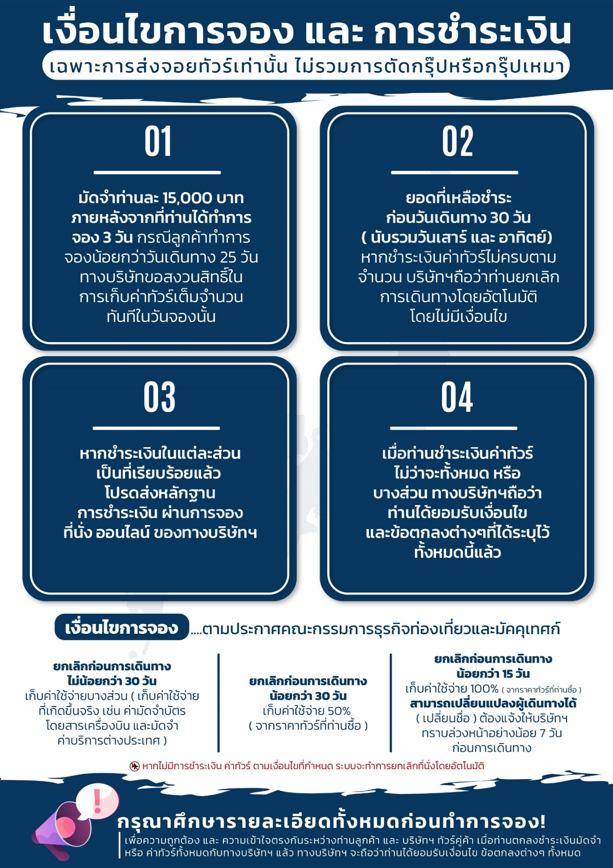
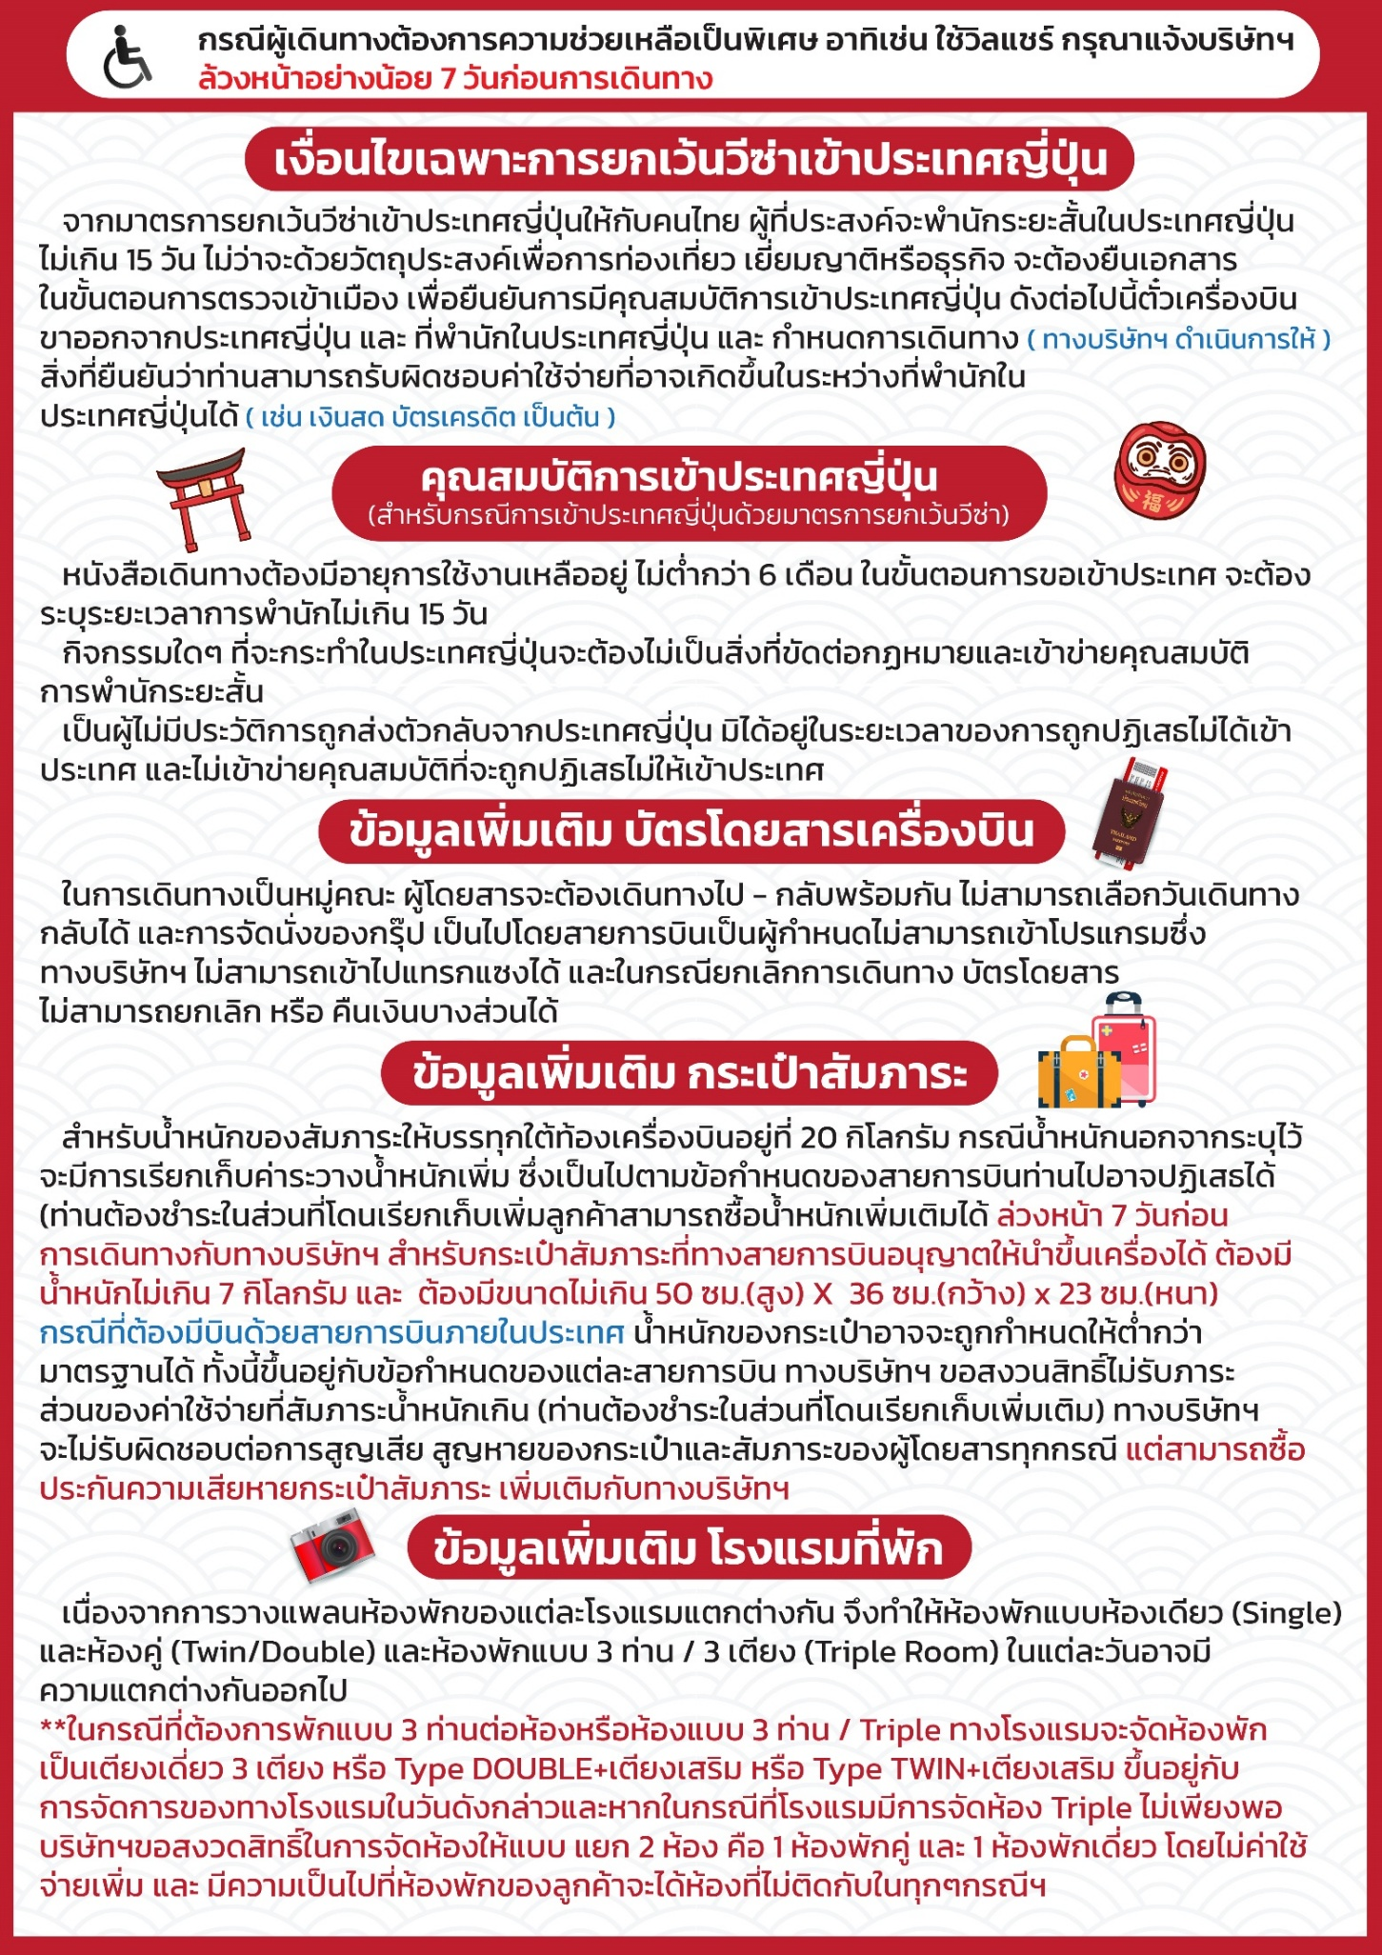
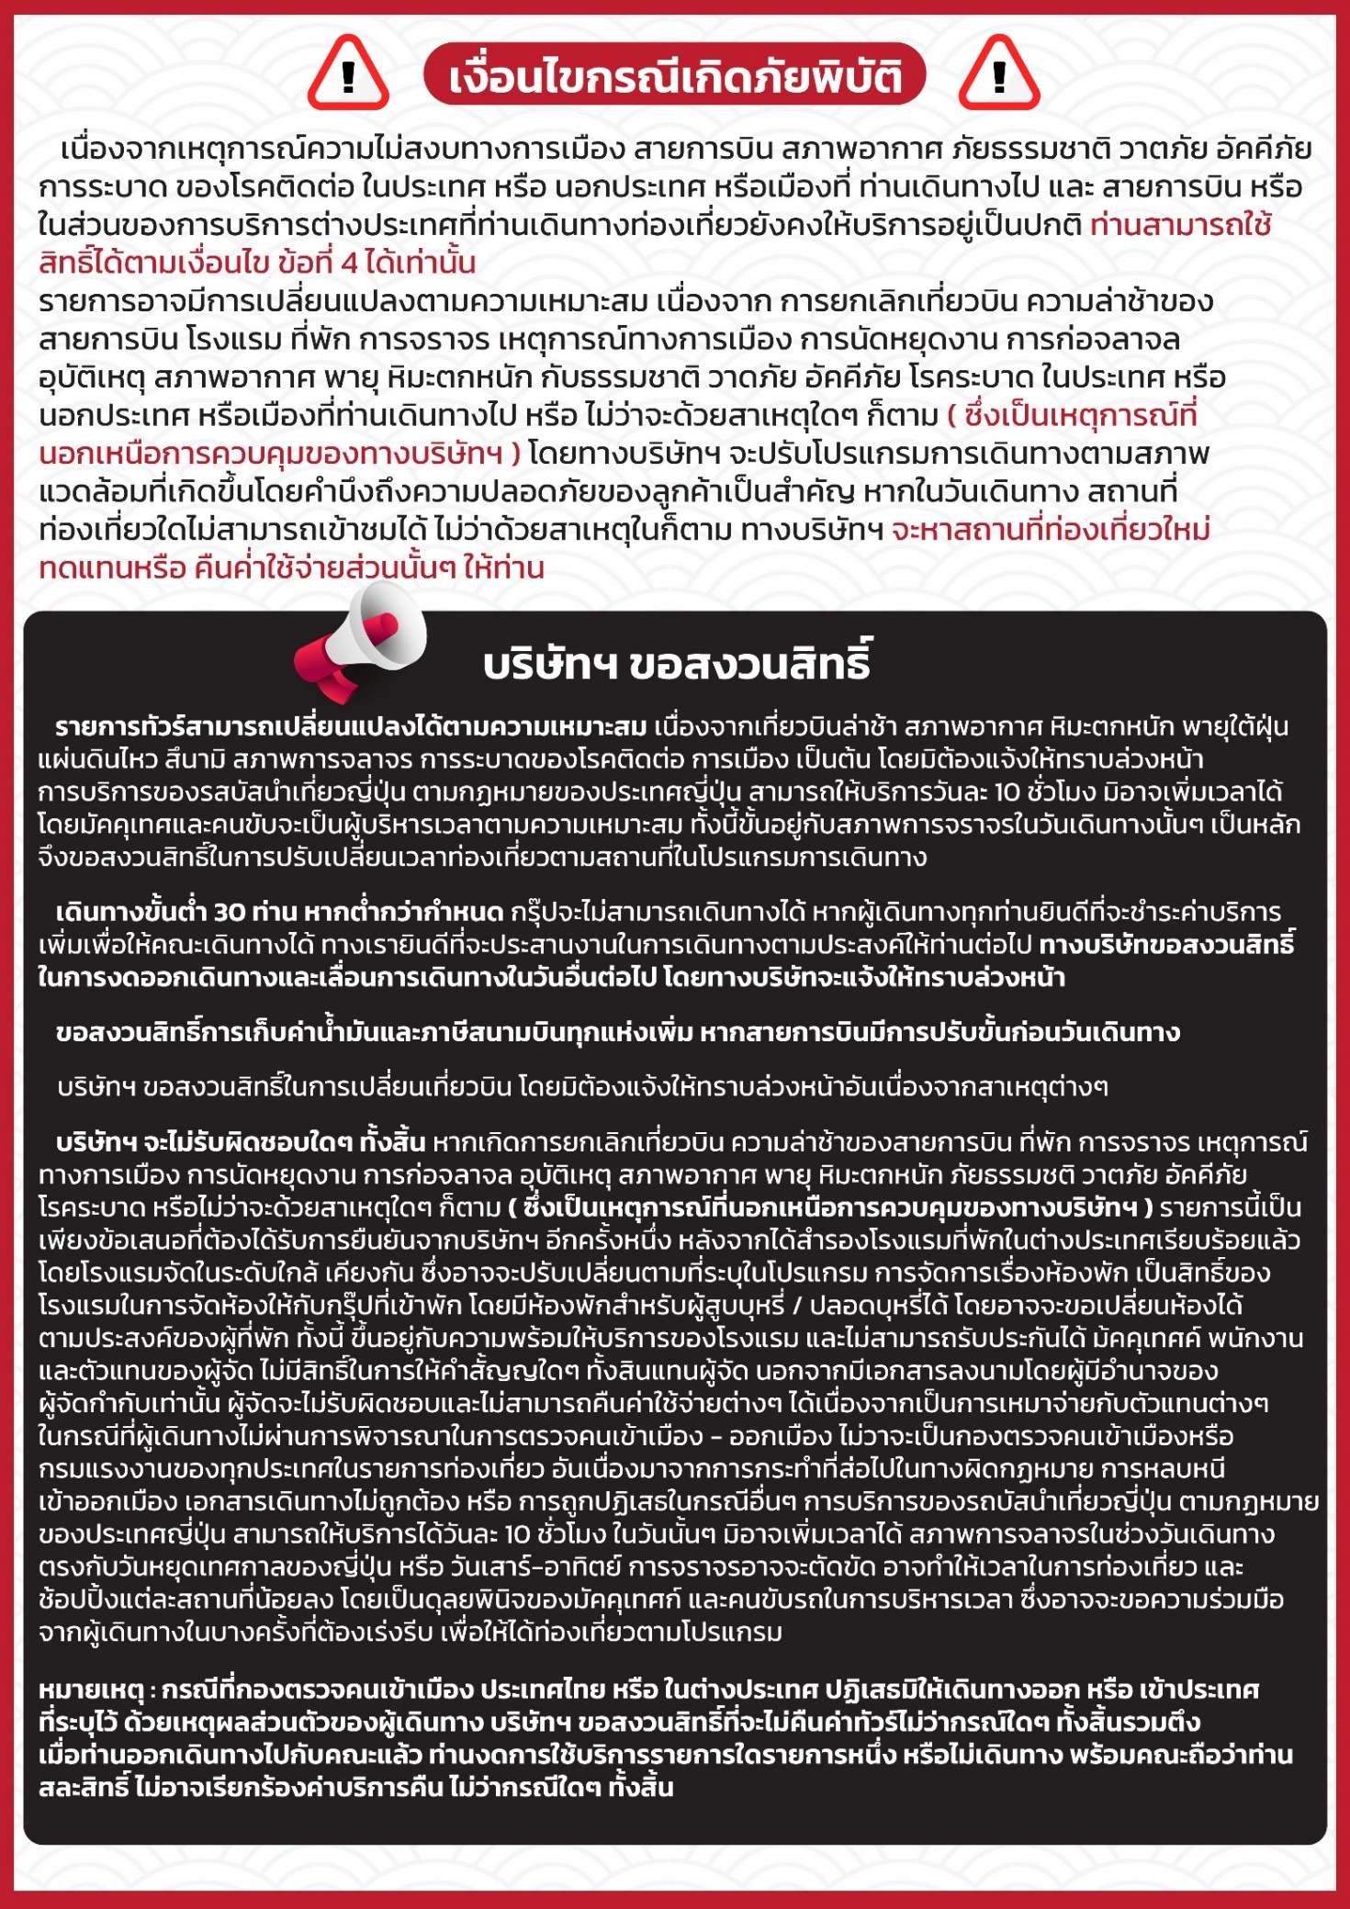

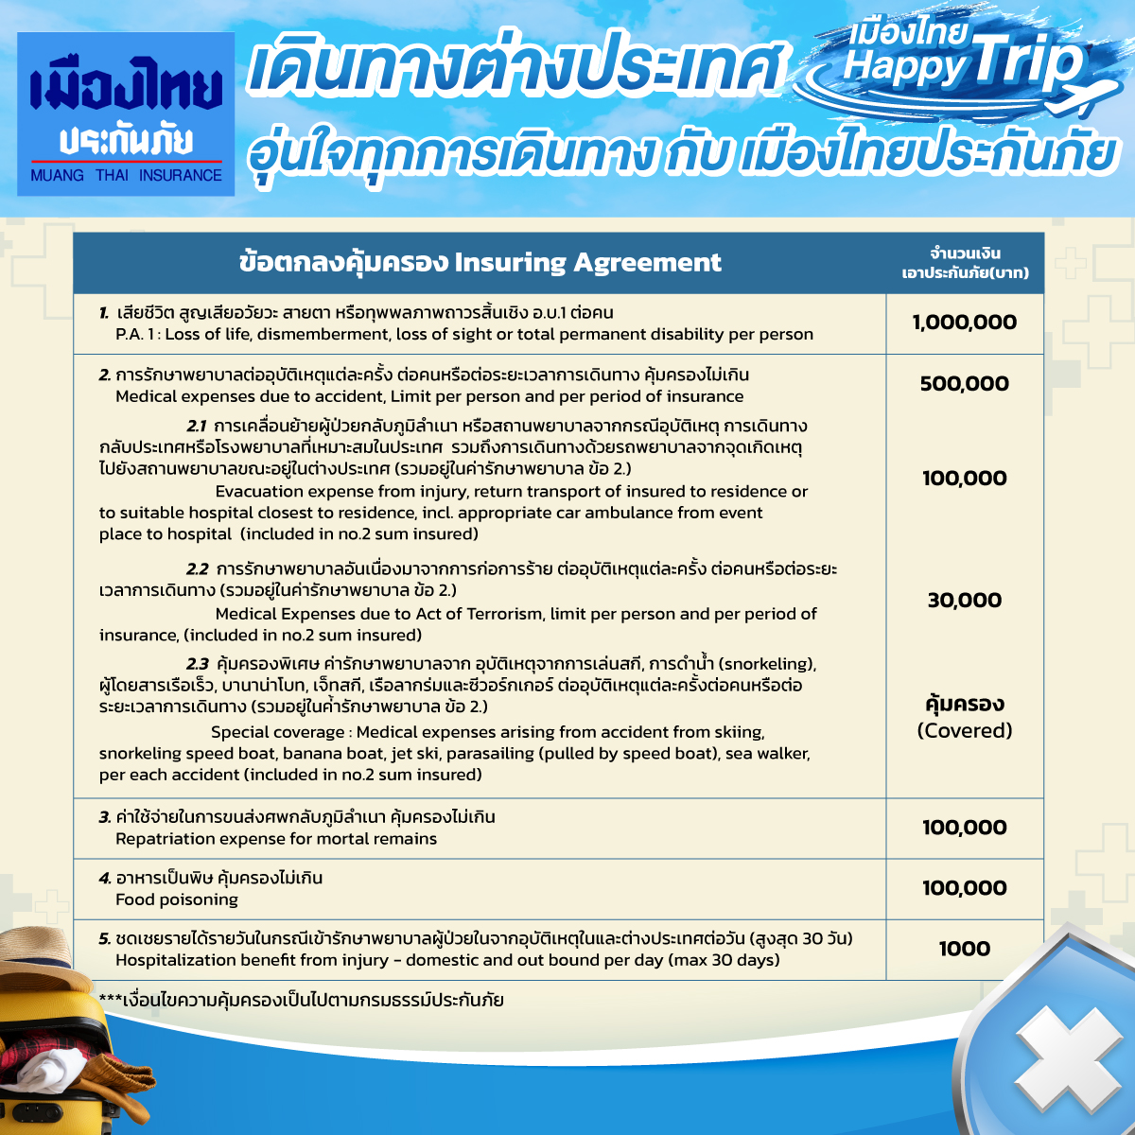

**อัพเดทล่าสุดจากทางสายการบิน กรณีกระเป๋าแตกหักหรือชำรุดเนื่องจากทางสายการบินหรือใดๆก็ตาม ทางสายการบินจะไม่รับผิดชอบในทุกกรณี
ซึ่งประกันการเดินทางที่ทางบริษัททำให้จะไม่รวมค่าประกันกระเป๋าเดินทาง**

ใบจองทัวร์ / BOOKING FORM

รายการทัวร์.................................................................................. วันเดินทาง........................................
ชื่อผู้ติดต่อ (ผู้จอง) .................................................................. โทร......................................................
จำนวนผู้เดินทางทั้งหมด.................คน (ผู้ใหญ่................ท่าน / เด็กอายุต่ำกว่า 12 ปี..............ท่าน)
จำนวนห้องพักที่ใช้ทั้งหมด.............ห้อง (TWIN........... /DOUBLE………... / SGL…….…… / TRIPLE.............)

รายชื่อผู้เดินทาง (กรุณากรอกชื่อไทยและอังกฤษอย่างถูกต้องตามหนังสือเดินทาง เรียงตามห้องพัก)
ลำดับ | ชื่อ-นามสกุล (ภาษาไทย) | ชื่อ-นามสกุล(ภาษาอังกฤษ) | วันเกิด (ว/ด/ป)
1
2
3
4
5
6
7
8
9
10

หมายเหตุ กรุณาแจ้งความประสงค์อื่นตามที่ท่านต้องการ อาทิเช่น
อาหาร ไม่ทานเนื้อวัว ไม่ทานเนื้อหมู ไม่ทานสัตว์ปีก ทานมังสาวิรัต
รายละเอียดอื่นๆ ..................................................................................................................................
.........................................................................................................................................................

ข้าพเจ้ารับทราบเงื่อนไขในรายการทัวร์เรียบร้อยแล้ว

ลงชื่อ.............................................................ผู้จอง

(..............................................................)

